1. кълас

**1.Ребус.**

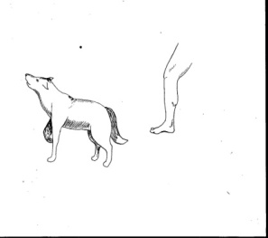

Дзуапп: ________________________

**2. Ӕрхъуыды кӕнын фӕйнӕ 5 номдары ЧИ? ЦЫ?-йӕн дзуапп чи дӕтты, ахӕмтӕ.**

ЧИ? - ___________________________________________________

________________________________________________________

ЦЫ? - __________________________________________________

________________________________________________________

**3.Ныффысс алы номдарӕн дӕр фӕйнӕ ӕртӕ архайдӕвдисӕг дзырды.**

Цъиутӕ – зарынц, тӕхынц, цъыбар-цъыбур кӕнынц

Ахуыргӕнӕг - ______________________________________________

Нана - _____________________________________________________

Гӕды - ____________________________________________________

**4.Ныффысс дзырдтӕ дыууӕ цӕджындзӕй.(5 дзырды)**

|  |  |
| --- | --- |
| **Иу предмет** | **Бирӕ предметтӕ** |
| лӕппу | лӕппутӕ |
|  |  |
|  |  |
|  |  |
|  |  |
|  |  |

**5.Ацы дзырды дамгъӕтӕй ӕрхъуыды кӕнын ног дзырдтӕ.**

ЦӔХӔРАДОН - _______________________________________

______________________________________________________

______________________________________________________

**6.** 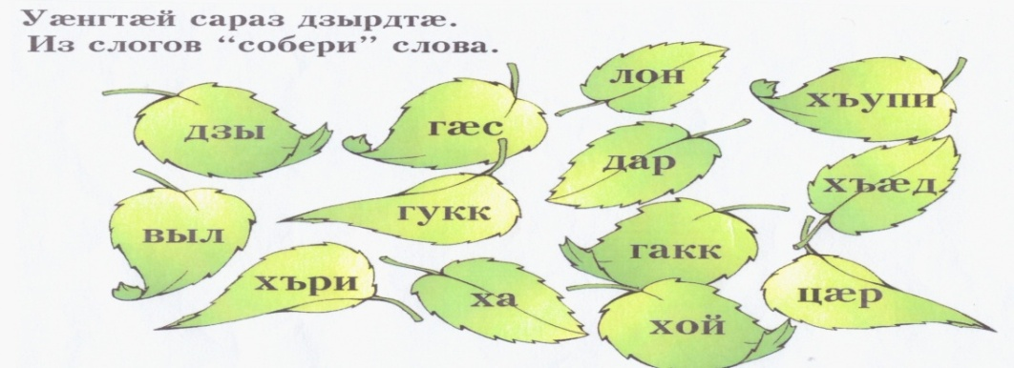

_____________________________________________________________

_____________________________________________________________

**7. Лæвæрд дзырдтæм ссар сæ ныхмæвæрд дзырдтæ æмæ сæ баиу кæн.**

|  |  |
| --- | --- |
| хъæздыг | æвзæр |
| тыхджын | æдых |
| зæронд | урс |
| зондджын | мæгуыр |
| хорз | ног |
| сау | æдылы |

**8.****Дамгъæтæ сæвæр алфавиты уагыл. Бакæс дзырд. Куыд æмбарыс ацы дзырдæн йæ нысаниуæг. Ныффысс дæ хъуыдытæ.**

|  |  |  |  |  |  |  |  |  |
| --- | --- | --- | --- | --- | --- | --- | --- | --- |
| 29 | 39 | 7 | 39 | 3 | 2 | 25 | 26 | 2 |
|  |  |  |  |  |  |  |  |  |

**_______________________________________________________________________________________________________________________________________________________________________________________**

2 кълас (лӕмӕгъ къорд)

**1. Придумать 5 слов с этими буквами. Буква может встречаться в начале, в конце или в середине слова.**

Къ - ________________________________________________________

Хъ - ________________________________________________________

Дз - _________________________________________________________

**2.Перепиши предложения, слова в скобках переведи на осетинский язык.**

Æхсœрсœттœг уарзы (грибы).

–––––––––––––––––––––––––––––––––––––––––––––––––

Тœрхъус уарзы (морковь).

–––––––––––––––––––––––––––––––––––––––––––––––––

**3.Допиши предложения:**

Нœ дыргъдоны зайы___________________________________________ _____________________________________________________________

Нœ цœхœрадоны зайы_________________________________________

___________________________________________________________

**4.Найди лишнее слово и зачеркни его.**

Нана, дада, мад, фыд, хо, œфсымœр, сыхаг.

Дада, фыды æфсымæр, мады хо, фыды хо,

мады æфсымæр.

**5.Напиши все возможные слова, которые можно отнести к этому родовому понятию.**

Хӕдзарон фос: ________________________________________

_____________________________________________________

_____________________________________________________

**6.Поменяй местами буквы так, чтобы получилось слово.**

р ӕ т хъ с у - ________________

н ы з у ы - _________________

и б гъ ӕ р - _____________

**7. Соедини стрелками предмет с подходящим к нему признаком.**

|  |  |
| --- | --- |
| зӕрватыкк | хинӕдзаг |
| рувас | алыхуызон |
| дидинджытӕ | рӕсугъд |

**8.Переведи текст на русский язык:**

Скъолайы.

Мах ахуыр кӕнӕм дыккаг къласы. Кӕсыны урочы мах фӕкӕсӕм, зарыны урочы – фӕзарӕм, математикӕйы урочы – фӕнымайӕм.

_________________________________________________________________________________________________________________________________________________________________________________________________________________________________________________________________________________________________________________

_____________________________________________________________

_____________________________________________________________

_____________________________________________________________

1. Кълас

1. **Дзырдты къордтæй сараз хъуыдыйæдтæ æмæ сæ ныффысс.**

* Йæ, бирæ, бинонты, Таму, уарзы.

_________________________________________________

* У, ахуырмæ, Зæринæ, зæрдæргъæвд.

_________________________________________________

* Нын, дада, аргъæуттæ, фæкæны, арæх.

___________________________________________________

* Кæны, чъиритæ, хæрзад, нана.

__________________________________________________

**2.Ребус.**

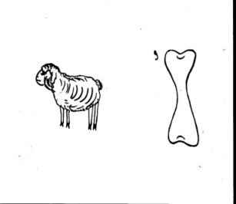

Дзуапп: ________________________

**3.Цӕмӕй бакӕсай ӕмбисонд, уый тыххӕй нымӕцы бынат хъӕуы сӕвӕрын дамгъӕ. Ӕмбисонд ныффысс.**

|  |  |  |  |  |  |  |  |  |  |  |  |  |  |  |  |  |  |  |  |  |  |
| --- | --- | --- | --- | --- | --- | --- | --- | --- | --- | --- | --- | --- | --- | --- | --- | --- | --- | --- | --- | --- | --- |
| ***34*** | ***14*** |  | ***32*** | ***1*** | ***25*** |  | ***29*** | ***10*** | ***20*** | ***39*** |  | ***28*** | ***39*** | ***15*** | ***1*** | ***25*** |  | ***13*** | ***21*** | ***20*** | ***39*** |
|  |  |  |  |  |  |  |  |  |  |  |  |  |  |  |  |  |  |  |  |  |  |

____________________________________________________________

____________________________________________________________

**4. Иннæрдæм. Дзырдтæн зæгъут сæ антонимтæ.**

мӕллӕг - ____________________

зӕронд - _____________________

чъизи - _______________________

ныллӕг - _______________________

хорз - ________________________

уазал - _______________________

урс - ___________________

**5.Ацы дзырды дамгъӕтӕй ӕрхъуыды кӕнын ног дзырдтӕ.**

ЦӔХӔРАДОН - _______________________________________

______________________________________________________

**6. Миногонтæй æмæ номдартæй сараз дзырдбæстытæ æмæ сæ баиу кæн хаххæй.**

|  |  |
| --- | --- |
| бæрзонд | кæрдо |
| сахъ | къалиу |
| рæгъæд | чылауи |
| сырх | бæлас |
| бур | фæткъуы |
| ставд | Лæппу |

**7.Сараз дзырдтæ хуызæгмæ гæсгæ.**

*сау+цъиу=сауцъиу*

хъæд+хой= ______________

æхсæр+сæттæг= _____________________

дур+фæткъуы= ___________________

къух+фыст= _______________________

**8.**

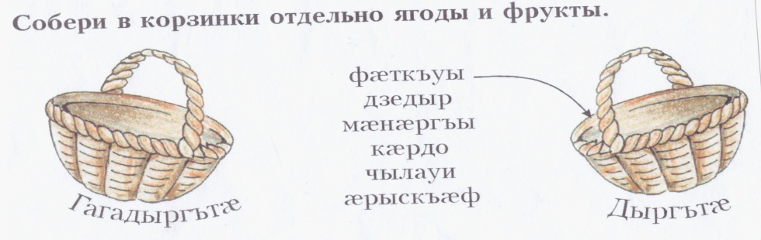

3 кълас (лӕмӕгъ къорд)

**1. Придумать 5 слов с этими буквами. Буква может встречаться в начале, в конце или в середине слова.**

Къ - ________________________________________________________

Хъ - ________________________________________________________

Дз - _________________________________________________________

**2.Переведи предложения на русский язык.**

*1. Къабуска, уырыдзы, булкъ сты халсартœ.*

*_________________________________________________*

*2. Пъœмидортœ œмœ джитъритœ дœр сты халсартœ.*

*_________________________________________________*

*3. Халсартœ зайынц цœхœрадоны œмœ быдыры.*

*_________________________________________________*

*4. Фœткъуы, чылауи, кœрдо œмœ чъерами сты дыргътœ.*

*__________________________________________________*

*5. Дыргътœ сты пайда.*

**3.Напиши все возможные слова, которые можно отнести к этому родовому понятию.**

Хӕдзарон мӕргътӕ: ________________________________________

__________________________________________________________

**4.Подбери к слову прилагательное, отвечающие на вопросы Цавӕр? Цыхуызӕн?**

дидинӕг _____________________

чызг ____________________

тӕрхъус ______________________

чиныг ____________________

къаба __________________

**5.Переведи текст на русский язык:**

Цӕхӕрадоны.

Цӕхӕрадоны ӕрзади халсартӕ. Мӕнӕ уырыдзы, сырх пъӕмидортӕ, урс къабускатӕ. Зинӕ кусы цӕхӕрадоны. Уый ӕфснайы халсартӕ.

____________________________________________________________________________________________________________________________________________________________________________________________________________________________________________________

**6. Изменить по лицам и числам данные глаголы.**

Æз уарз….., дзур….., кœс ..… .

Ды уарз….., дзур ….., кœс ..… .

Уый уарз….., дзур ..…, кœс ….. .

Мах уарз….., дзур ….., кœс ..… .

Сымах уарз….., дзур ..…, кœс ….. .

Уыдон уарз….., дзур ..…, кœс ….. .

**7.**

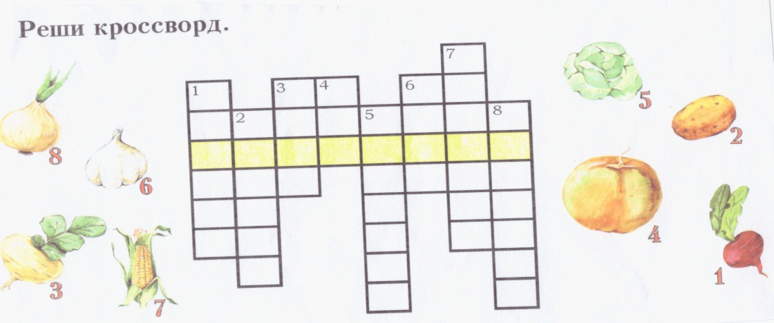

**8. Напиши слова во множественном числе.**

Бæлас - _______________________

Рувас - ________________________

гæды - _____________________

бирæгъ - _____________________

цъиу - _______________________

1. кълас

**1.Ребус:**

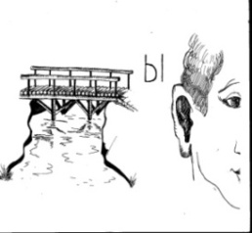

Дзуапп: ________________________

**2.Пырхытæ дамгъæтæ. Æрæмбырд кæнын дамгъæтæ раст, цæмæй сæ рауайа 10 цæрæгойы ном:**

гъæс, азхъ, гъиæрб, сæгау, ккуæыр, рæгъдз, сыф, грææх, ккра, дзуык.

______________________________________________________

_____________________________________________________

3.Иннæрдæм. Дзырдтæн зæгъут сæ антонимтæ.

кæуын – ________________

хъæбæр – _____________________

сбырын – _______________________

бæрзонд –____________________

рæсугъд –______________________

сау – _________________

маст – ________________

бадын – ______________________

лæппу – ___________________

**4.Ныффыссут хъуыдыйæд, кæцыйы дзырдтæ райдайдзысты иухуызон дамгъæтæй.**

Зæгъæм: Уасæг уæле уæлхæдзарæй уасы.

Карк кæрдæгмæ кæркдонæй кæсы.

____________________________________________________

____________________________________________________

**5.Зæгъын хъуыдыйад иу дзырдæй.**

Адæмы низтæй чи дзæбæх кæны, ахæм адæймаг. ________________

Хъæддаг цæрæгойтыл чи цуан кæны, ахæм адæймаг. _______________

Кæсаг чи ахсы, ахæм адæймаг. ____________________

**6.Цӕмӕй бакӕсай ӕмбисонд, уый тыххӕй нымӕцы бынат хъӕуы сӕвӕрын дамгъӕ. Ӕмбисонд ныффысс.**

|  |  |  |  |  |  |  |  |  |  |  |  |  |  |  |  |  |  |
| --- | --- | --- | --- | --- | --- | --- | --- | --- | --- | --- | --- | --- | --- | --- | --- | --- | --- |
| 34 | 39 | 25 | 39 | 18 |  | 9 | 28 | 24 | , | 3 | 14 | 24 | 2 |  | 13 | 21 | 20 |
|  |  |  |  |  |  |  |  |  | , |  |  |  |  |  |  |  |  |

_______________________________________________________

**7.Дзырдбыд.**

|  |  |  |  |  |  |  |  |
| --- | --- | --- | --- | --- | --- | --- | --- |
| къ |  |  |  |  |  |  |  |
| къ |  |  |  |  |  |  |  |
| къ |  |  |  |  |  |  |  |
| къ |  |  |  |  |  |  |  |
| къ |  |  |  |  |  |  |  |
| къ |  |  |  |  |  |  |  |
| къ |  |  |  |  |  |  |  |
| къ |  |  |  |  |  |  |  |
| къ |  |  |  |  |  |  |  |
| къ |  |  |  |  |  |  |  |
| къ |  |  |  |  |  |  |  |

**8. Ӕрхъуыды кӕнын фӕйнӕ 5 дзырды.**

Номдар - ____________________________________________________

____________________________________________________________

Миногон - ___________________________________________________

____________________________________________________________

Мивдисӕг - __________________________________________________

_____________________________________________________________

1. кълас (лӕмӕгъ къорд)

**1. Придумать 5 слов с этими буквами. Буква может встречаться в начале, в конце или в середине слова.**

Къ - ________________________________________________________

Хъ - ________________________________________________________

Дз - _________________________________________________________

**2. Изменить по лицам и числам данные глаголы.**

Æз уарз….., хъаз….., кœс ..… .

Ды уарз….., хъаз….., кœс ..… .

Уый уарз….., хъаз ..…, кœс ….. .

Мах уарз….., хъаз ….., кœс ..… .

Сымах уарз….., хъаз ..…, кœс ….. .

Уыдон уарз….., хъаз ..…, кœс ….. .

**3.Напиши все возможные слова, которые можно отнести к этому родовому понятию.**

Хъӕддаг сырдтӕ ӕмӕ цӕрӕгойтӕ: ________________________

_____________________________________________________

**4.Подбери слова, противоположные по смыслу.**

урс - __________

стыр - _______________

ныллӕг - ______________

бон - __________________

зымӕг - ______________

лӕууы - ___________________

**5.Переведи текст на русский язык:**

Хъӕды.

Хъӕды цӕрынц бирӕгъ, арс, тӕрхъус, ӕхсӕрсӕттӕг. Алы сырдӕн дӕр ис хӕдзар.

Рувасӕн – хуыкком, ӕхсӕрсӕттӕгӕн – бӕласы мӕра, бирӕгъӕн – лӕгӕт.

Ӕрмӕст тӕрхъусӕн нӕй хӕдзар.

___________________________________________________________________________________________________________________________________________________________________________________________________________________________________________________

____________________________________________________________

**6.Найди в каждой строчке название дерева и напиши. Переведи их на русский язык.**

п б ӕ р з а р - _________________ - __________________

п т у л дз е н - ___________________ - ______________________

ж з а з ш е к р - _________________ - _____________________

ӕ н ӕ з ы ӕ - ___________________ - ___________________

**7.**

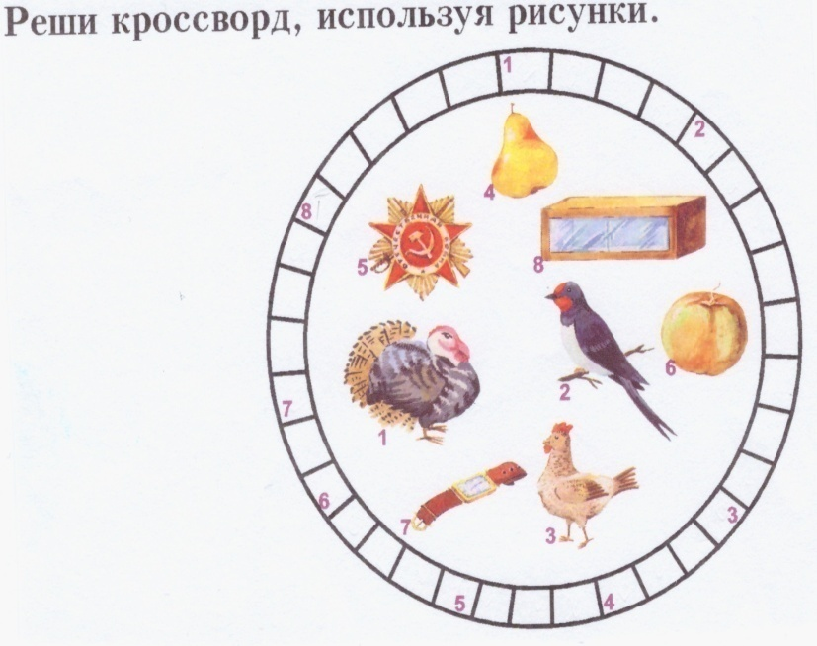

**8.Составь сложные слова и переведи их. Смотри образец.**

сау + цъиу = сауцъиу – скворец

хъæд+хой = _____________ - ___________________

æхсæр + сæттæг = _____________________ - ____________________

ОЛИМПИАДӔ

«Чысыл Зондаби»

ирон ӕвзагӕй

_____ «____» къласы ахуыргӕнинаг

___________________________________

Ахуыргӕнӕг: _________________________



Бынат: ______

«____» ________________ 20__ аз.